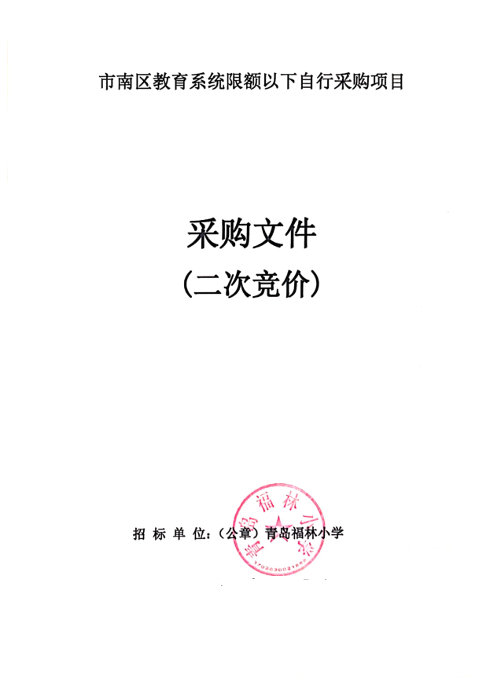

**日期：2022年4月27日**

**目录**

**第一章 招标公告 3**

**第二章 投标人应当提交的资格、资信等证明文件 4**

**第三章 采购需求 5**

**第四章 评标办法 7**

## 第一章 招标公告

**一、招标人：青岛福林小学**

**地址：青岛市市南区宏大路12号**

**联系方式：85782343-801**

**二、项目名称：室内体育场馆地板更换工程项目**

**采购项目编号：qdflxx2022-002**

**预算金额与最高限价：本项目预算金额为9.5万元，**

**投标人资格要求：**

**1.具有独立承担民事责任能力的法人或其他组织。**

**2.具有社会保障资金的良好记录。**

**3.招标公告发布之日前三年内在经营活动中无行贿犯罪等重大违法记录。**

**4.通过 “信用中国”网站（www.creditchina.gov.cn）、中国政府采购网（ www.ccgp.gov.cn ） 、 信 用 山 东 (www.creditsd.gov.cn)及信用青岛 （credit.qingdao.gov.cn）查询，未被列入失信被执行人、重大税收违法案件当事人、 政府采购严重违法失信行为记录等名单的。**

**5.本项目不接受联合体投标。**

**三、采购需求：**

**风雨操场地板更换**

**四、公告媒介：**

**招标公告在青岛福林小学官网**

(<http://www.fl.qdedu.net/index.aspx?pkId=1322>)**上发布。**

**五、获取招标文件：**

**投标人须在开标前在青岛福林小学免费下载电子招标文件。不再发售纸质**

**招标文件。**

**六、公告期限**

**招标公告发出之日起 5个工作日。**

**七、投标文件递交：**

**投标人应当在投标截止时间前，递交纸质投标文件。**

**八、投标截止时间、开标时间及地点：**

**开标时间：2022年5月6日10时00分**

**开标地点：青岛福林小学**

**二次竞价截止时间2022年5月11日**

**九、招标项目联系方式：**

**联系人（招标人）：战主任**

**联系方式：0532-85782343-801**

**十、采购项目的名称、数量、简要规格描述或项目基本概况介绍：**

**参见招标文件。**

**十一、采购项目需要落实的政府采购政策：**

**参见招标文件。**

**投标人应当提交的资格、资信等证明文件投标人资格要求：**

**参见招标文件。**

## 第二章 投标人应当提交的资格、资信等证明文件

**投标人资格要求**

|  |  |  |  |  |
| --- | --- | --- | --- | --- |
| **序号** | **证明材料名称** | **提供**  **形式** | **备注** | **必须**  **提交** |
| **1** | **营业执照、登记证书、执业许可证等** | **文档** | **具有独立承担民事责任能力的企业或组织合法经营权的凭证（如营业执照、登记证书、执业许可证等）** | **是** |
| **2** | **在经营活动中没有重大违法记录的书面声明** | **文档** | **在经营活动中没有重大违法记录的书面声明** | **是** |
| **3** | **采购诚信承诺书** | **文档** | **采购诚信承诺书** | **是** |
| **4** | **强采** | **文档** | **须同时提供市场监管总局关于发布参与实施政府采购节能产品、环境标志产品认证机构名录的公告（附认证机构名录）和市场监管总局确定的节能产品、环境标志产品认证机构出具的、处于有效期之内的节能产品、环境标志产品认证证书** | **是** |
| **5** | **社会保障资金的相关材料** | **文档** | **社会保障资金的相关材料** | **是** |

## 第三章 采购需求

**1.项目说明**

1.1 本章内容是根据采购项目的实际需求制定的。

1.2 货物必须为合格产品，质量达到国家相关标准、行业标准、地方标准或者其

他标准、规范，中标人供货时应当提供有关货物的合格证明材料等。

1.3 投标人应保证货物是全新、未使用过的合格产品。并完全符合合同规定的质

量、规格和性能的要求。中标人应保证所提供的货物经正确安装、正常运转和保

养后，在其使用寿命期内应具有满意的性能。在货物质量保证期内卖方应对由于

设计、工艺或者材料的缺陷而发生的任何不足或者故障负责。所投产品应提供详

细的技术资料，应有检测报告等详细资料。

1.4 进口产品是指通过中国海关报关验放进入中国境内且产自关境外的产品。

政府采购应当采购本国产品。采购人确需招标采购进口产品的，应在招投标活动

开始前，按照财政部《政府采购进口产品管理办法》（财库〔2007〕119 号）文

件规定办理审核手续，通过财政部门审核后，方可招标采购进口产品，否则采购

人不得招标采购

进口产品，投标人不得提供直接进口或者委托进口产品（包括已进入中国境内的

进口产品）。

采购人或采购代理机构在采购进口产品时不得拒绝国产相同质量产品的制造商

或代理商参与投标。

**2.招标产品技术规格、要求和数量（包括附件、图纸等）**

详见附录。

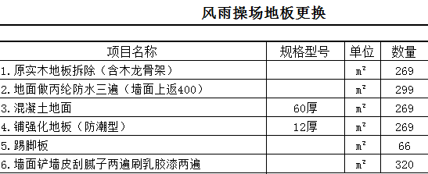

**3.商务条件（包括交货期、交货地点、付款方式、质保**

**期、售后服务等等）**

3.1 交货期

合同签订后 30 天内完工。

3.2 交货地点 ：采购人指定地点。

3.3 付款方式 ：合同签订安装调试完毕并验收合格后付至总货款的 95%，剩余 5%质保期满后一次性无息支付。

3.4 验收

3.4.1 货物运抵现场后，采购人将对货物数量、质量、规格等进行检验。如

发现货物和规格或者两者都与招标文件、投标文件、合同不符，采购人有权限

根据检验结果 要求中标人立即更换或者提出索赔要求。

3.4.2 货物由中标人进行安装，完毕后，采购人应对货物的数量、质量、规

格、性能等进行详细而全面的检验。安装完毕 7 日后，证明货物以及安装质量

无任何问题，由采购人组成的验收小组签署验收报告，作为付款凭据之一。

3.5 质量保证期

3.5.1 质保期：自验收合格之日起 2 年；国家主管部门或者行业标准对货物本身有更高要求的，从其规定并在合同中约定， 投标人亦可提报更长的质保期。

3.5.2 质量保证期内，如果证实货物是有缺陷的，包括潜在的缺陷或者使用不符合要求的材料等，中标人应立即免费维修或者更换有缺陷的货物或者部件，保证达到合同规定的技术以及性能要求。如果中标人在收到通知后 5 天内没有弥补缺陷，采购人可自行采取必要的补救措施，但风险和费用由中标人承担，采购人同时保留通过法律途径进行索赔的权利。

3.6 售后服务

3.6.1 中标人应提供及时周到的售后服务，应保证每季度至少一次上门回访、检修。

3.6.2 中标人在接采购人通知 1 小时做出响应，2小时内到达现场，24小时内维修完毕，不能在规定时间内修好的要免费提供备品（机）备件。

3.6.3 中标人免费为采购人提供中文操作手册并培训操作人员，其中包括讲解产品的结构以及原理、产品的使用以及维护保养，直至操作人员能够独立的操作使用。

注：上述要求以及标注中：

带 “★”条款为实质性条款，投标人必须按照招标文件的要求做出实质性响应。 带 “▲”标注的产品为政府强制采购节能产品。

带 “※”标注的产品为投标人开标时需提供的样品，中标后投标人送至采购人指 定地点封存。投标人提交的样品与投标文件不一致的，由投标人承担相关法律责任。

带 “●”标注的产品为核心产品，系指在非单一产品采购项目中，采购人根据采 购项目技术构成、产品价格比重等合理确定的产品。

## 第四章 评标办法

1. 提交响应文件截止时间前，提交响应文件不足三家的，将终止竞价采购， 重新开始采购程序。

2. 提交响应文件截止时间前超过三家，将根据提交响应文件的公司家数，

按照价格从低到高顺序，选取三家公司作为首轮中标进行二次竞价谈判。

3.与中标公司分别进行谈判后，根据谈判情况变动采购需求中的技术、服务

要求以及合同草案条款。如对竞价文件作出的实质性变动是竞价文件的有效组成

部分，采购小组应当及时以书面形式同时通知所有参加谈判的供应商。供应商在

三个工作日内提交二次响应文件。

4. 采购小组针对提交二次响应文件的供应商按照最终报价从低到高（主序

列）、报价时间从早到晚（次序列）进行排序，确定排序第一的供应商为成交供

应商，并自确定之日起 2 个工作日内，在原竞价公告媒体上公告成交结果。